得 分
评分人
- 设a,b是任意两个不全为零的整数，证明：若m是任一整数，则
[am,bm]=[a,b]m.(共10分)
解：
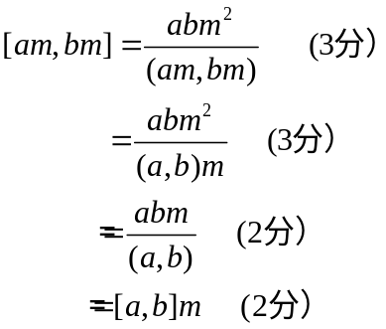
得 分
评分人
二、设n=pq,其中p,q是素数.证明：如果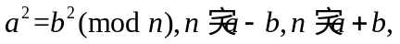则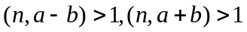（共10分）

证明：由 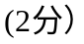
又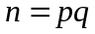，则
同理，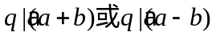
由于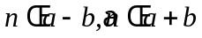，所以如果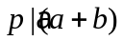，则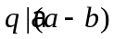，反之亦然.
由得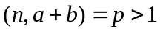 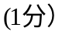
由得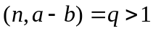

得 分
评分人
三、求出下列一次同余数的所有解.(共10分)
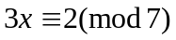
解：(1)求同余式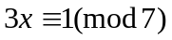的解，运用广义欧几里得除法得：
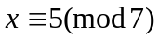 （5分）
（2）求同余式的一个特解：
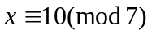 （4分）
（3）写出同余式的全部解：
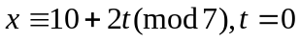 （1分）

得 分
评分人
四、求解同余式组：(共15分)
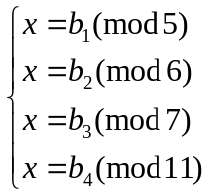
解：令m=5.6.7.11=2310
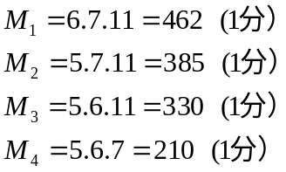
分别求解同余式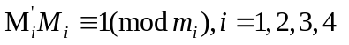
得到：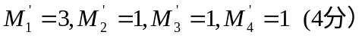
故同余式的解为：
五、求满足方程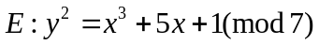的所有点. (共10分)
解:对x=0,1,2,3,4,5,6,分别求出y.
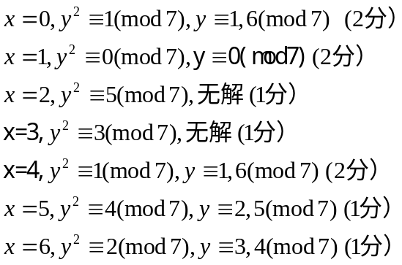

六、判断同余式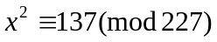是否有解.（共15分）
解:因为227是素数，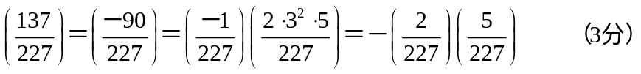
又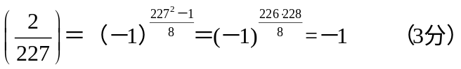
又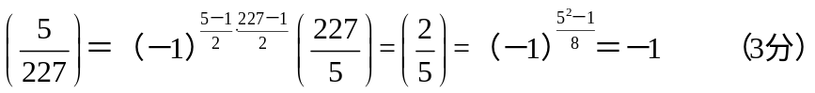
因此，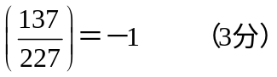
同余式无解. (3分)
七、设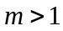是整数，a是与m互素的整数，假如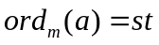，那么
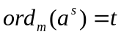.（共10分）
解: 由得：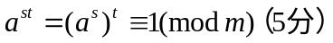
由知，t是同余式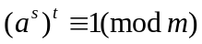成立的最小正整数，
故，. (5分)
八、证明整数环是主理想环. （共10分）
证：设I是Z中的一个非零理想.当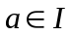时，有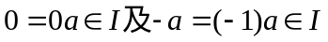.(2分)
因此，I中有正整数存在. (1分)
设d是I中的最小正整数，则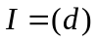 (1分)
事实上，对任意，存在整数q,r使得 (1分)
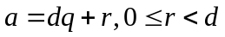 (1分)
这样，由及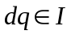，得到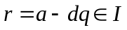. (1分)
但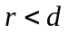以及d是I中的最小正整数.因此，r=0，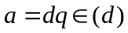.(1分)
从而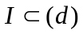，(1分)
又显然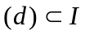.故，故Z是主理想. (1分)
九、设是素数，则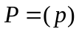是整数环的素理想. （共10分）
证：对任意整数a,b，若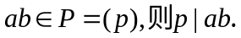 (3分)
于是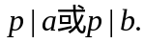 (3分)
因此得到，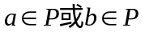. (3分)
因此，是整数环的素理想. (1分)

